Bilaga 1
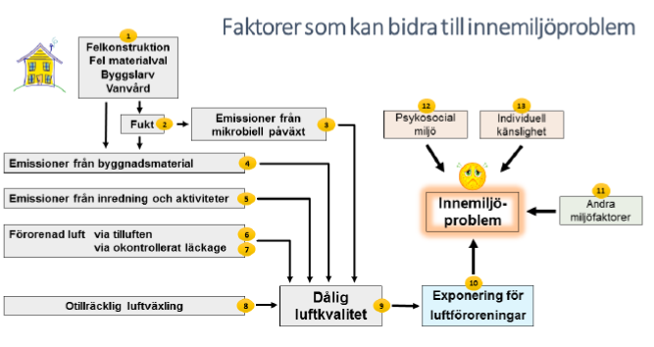
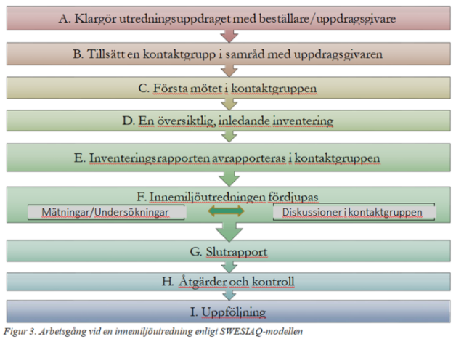
Figur 1. Arbetsgång enligt SWESIAQ-modellen Figur 2. Faktorer som kan bidra till innemiljöproblem
Avtalet avser de inledande delarna i en innemiljöutredning enligt SWESIAQ-modellen, A-E i figur 1.
I den inledande inventeringen (D) skall samtliga faktorer enligt figur 2 undersökas översiktligt.
För detaljer hänvisas till SWESIAQ-modellen.
Utredningen avser i första hand tekniska faktorer, men den psykosociala miljön ska alltid inventeras.
Avtalet gäller inledande översiktlig inventering och presentation av denna i kontaktgruppen.
Därefter kan det bli aktuellt med ytterligare beställningar enligt Tilläggsavtal:
- Fortsatt, fördjupad utredning fram till slutrapport
- Detaljerade åtgärdsförslag
- Kontroll att åtgärder utförs korrekt
- Uppföljning i efterhand av åtgärdsresultat:
  - Kort- eller långtidsuppföljning
  - Uppföljning genom tekniska mätningar eller intervjuer/enkäter till brukare

Referenser
SWESIAQ’s råd
- SWESIAQ-modellen
- Råd för utredning av mikrobiell påväxt i byggnader
- Råd vid utredning av ventilationssystem i byggnader med innemiljöproblem

Allmänna råd och föreskrifter från myndigheter
- Buller Allmänna råd om buller inomhus (FoHMFS 2014:13)
- Fukt och mikroorganismer Allmänna råd om fukt och mikroorganismer, FoHMFS 2014:14.
- Temperatur Allmänna råd om temperatur (FoHMFS 2014:17)
- Ventilation FoHMFS 2014:18 Ventilation
- För arbetslokaler: Arbetsplatsens utformning (AFS 2009:2)

